Sustainable Fashion Project Final Raporu
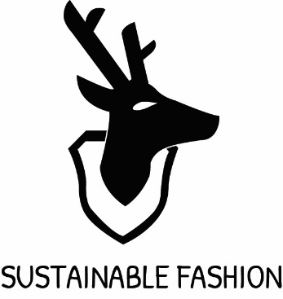

Proje Hakkında
Tekstilde yeşil üretim üzerine, dünyada yavaş yavaş yayılmaya başlayan tekstil sektörünün petrol sektöründen sonra doğaya en çok zarar veren sektör olmasını konu olarak baz alıyor. Dünyada pek çok ülke buna uyanmaya başladı ve şirketler üretimlerini bu mottoda değiştirmeye başladılar,’greenfashion’ mottosuyla kampanyalar düzenliyorlar. Global bir mesele haline gelen bu konu; Türkiye gibi dünya pazarına ciddi üretim sağlayan bir ülkede henüz dile getirilmiyor. Sustainable Fashion projesinin amacı dünyada yavaş yavaş yankı uyandıran yeşil üretimin nelere dayanarak yapıldığı, maliyeti nasıl etkilediği hakkında bilgi sahibi olmak; bu doğaya faydalı üretim biçiminin Türkiye tekstil sektörüne uyarlanıp uyarlanamayacağına bakmak.
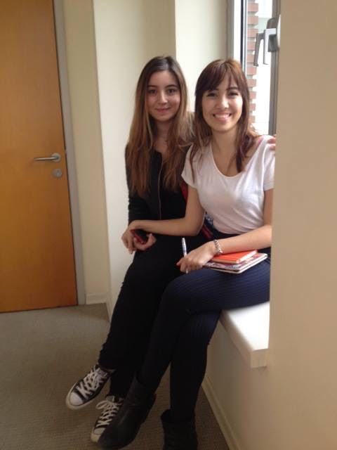

Projenin Akışı – Çıkış Noktaları
Projenin başlangıcında bize çıkış noktası oluşturabilecek Türkiye’den insanlarla ve şirketlerle iletişime geçmeye çalıştık. H&M şirketi duruşu ve ‘yeşil motto’ adı altında yaptığı kampanya ve etkinliklerle ilk dikkatimizi çeken marka oldu. Okulumuzdan bir mezun aracılığıyla H&M Türkiye ofisine ulaştık. Sürdürülebilir Ürün Müdürü Mutlu TOKSÖZ’le H&M ana binasında bir görüşme gerçekletirdik ve H&M’in politikası hakkında bilgi sahibi olmaya çalıştık. H&M üretimleri ve mali tablosu hakkında ketum davrandı.
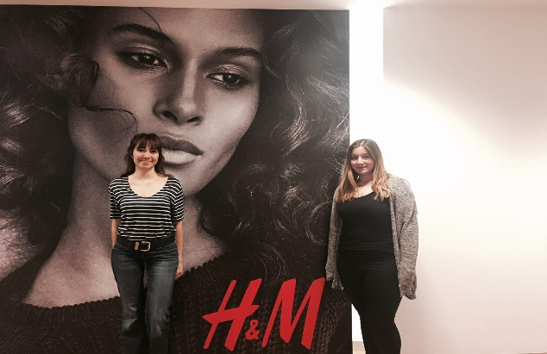

H&M’den istediğimiz bilgileri tam olarak edinemediğimiz için bu konuda kafa yoran Türkiye’deki kitleye yönelmeye karar verdik. Moda Kariyeri kurucusu Aslı ÖZBEK’e projemizden bahsedip yardımlaşma talep ettik. Aslı Hanım bizi çevre edinebileceğimiz Fashion Revolution topluluğunun düzenlediği WhoMadeYourClothes etkinliğine davet etti. Bu davette bu konuyu irdeleyen birçok kişiye danışma ve fikirlerimizi paylaşma fırsatı doğdu. Bize vizyon ve işbirliği olarak çok yardımcı olan tekstil mühendisi İrem Yanpar, sustainability blog yazarı Eda Çakmak, sürdürebilirTV ve sürdürülebilir yaşam festivali kurucu ortağı Tuna Çuhadar’la tanıştık. Karşılıklı iletişim bilgilerimizi birbirimizi katettiğimiz yol konusunda haberdar etmek için paylaştık.

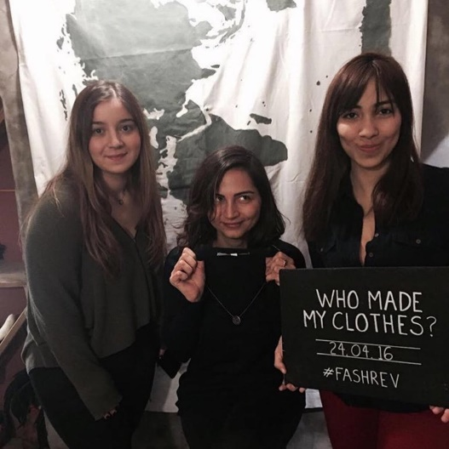

Etkinliğimiz sonrasında tanıştığımız insanlara mail atarak projemizin içeriğinden detaylı olarak bahsettik. Yurtiçindeki araştırmalarımız devam ederken, asıl bilgi alacağımız yurtdışı işbirlikleri için harekete mailler atmaya başladık. H&M Global ve Stella McCartney’nin çalışma anlayışları ilgimizi çektiği için bu şirketlere ulaşabilmenin yollarını aramaya başladık. RACK Showroom’unun kurucu ortağı ve İstanbul Bilgi Üniversitesinde öğretim üyesi olan Serhat Şengül bu konuda bize yardım edip iletişim bilgilerini bizimle paylaştı. Böylece projemizi anlatan ingilizce bir mail taslağı ve rapor da oluşturup içlerinde H&M ve Stella McCartney’nin de bulunduğu birçok şirkete mailler attık. Stella McCartney’nin PR müdürü Virginnia Manni’yle uzunca mailleşip bilgiler aldık.
Topladığımız bilgiler ışığında H&M’in de içinde bulunduğu birkaç şirketin zannetiğimiz aksine yalnızca yüzeysel olarak ve pazarlama alanında bu konuya değindiklerini üretimlerinin çoğu hızlı tüketim markasıyla aynı olduğunu gördük. Pazarlama olarak kullanılan hassas konunun aslında 2004’te çöken Rana Plaza olayının telafisi amaçlı bir hamle olduğunu farkettik. Bu dönemde okumalarımıza ve araştırmalarımıza ağırlık verip türkçe ve yabancı kaynakları taramaya başladık.
Tekstil mühendisi İrem Yanpar ve Sürdürülebilir Yaşam TV Kurucu ortakları Tuna Bey ve Pınar Hanım’la bir araya geldik. Bu görüşmeler sonucunda; üretimle asıl sorunun, perakendeye giden konfeksiyoncuda çıktığını, çünkü zaten bu işletmelerin konfeksiyonları fazla yok bu yüzden standartları daha kolay sağlayabildiğini öğrendik. Üretim basamalaklarını ve kıyafetin tüketiciye geçtikten sonraki yaşam döngüsünü öğrendik.
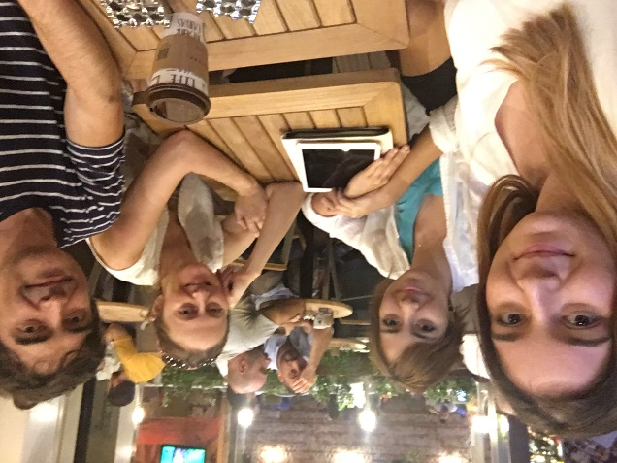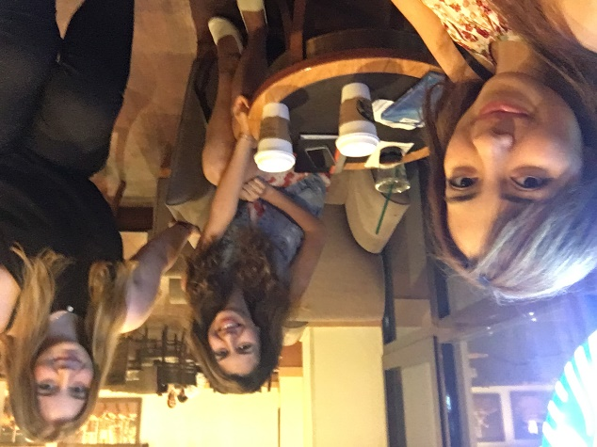
Görüşmelerimiz sonucunda hedef kitlemizi ölçme amacıyla bir ankat oluşturup Sabancı Üniversitesi öğrencilerini ankete tabi tuttuk ve tüketim alışkanlarını irdeledik.
Sürdürülebilirlik konusunda dünya liderleri olan İskandinav ülkelerine rotamızı çevirdik ve Danimarka/Faroe Adaları merkezli sustainable ürün üreten GudrunGudrun markasıyla iletişime geçtik ve bizi Danimarka’ya üretim yerlerini gezmeye davet ettiler. Gerekli hazırlıklarımızı yapıp ve sorularımızı hazırlayıp yola çıktık. Orada sustainable üretim yapan bir merkezde üretim aşamalarını inceleme fırsatı bulduk. Daha önce teorik olarak sık sık duyduğumuz şeyleri pratik olarak görme fırsatı yakaladık.Geri döndüğümüzde süreç kafamızda çok daha açıktı ve öğrendiğimiz yönetemlerin Türkiye’deki tekstil sektörüne uyarlanıp uyarlanamayacağı konusunda daha net bir fikrimiz oldu. Geri dönüşümüzde Koç Üniversitesi’nden bizim gibi bu konuya değinen ve girişimci bir sustainable marka yaratan öğrencilerle buluştuk.

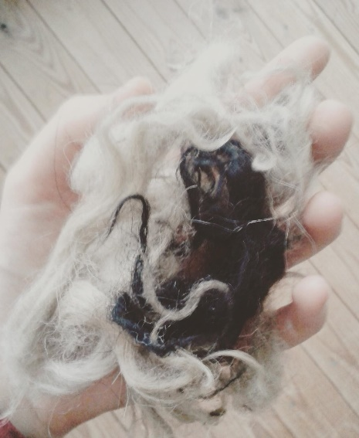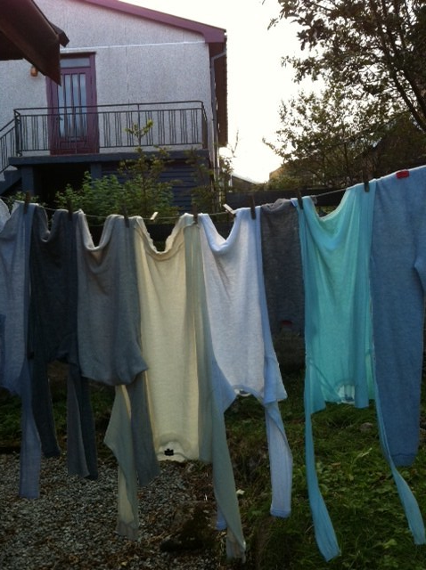

Gudrun Rogvadottir ile Görüşme ve Faroe Adaları Üretim Gözlemi
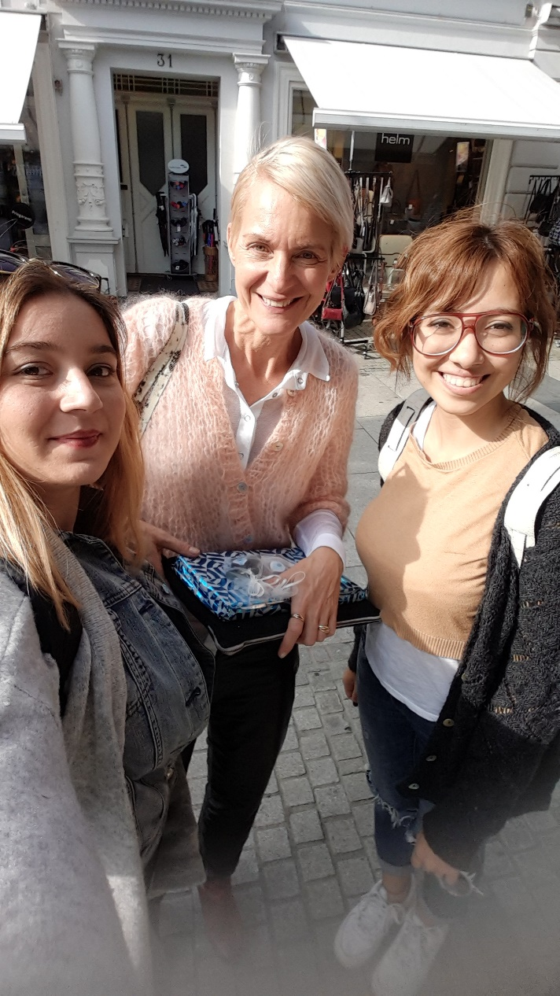
%90 oranla sustainable üretim yapan Gudrun&Gudrun şirketinin çıkış noktası Faroe Adalarındaki ham madde bolluğu olmuş. Faroe Adaları Atlantik okyanusunun ortasında bir ada ülkesi, 17 küçük adacıktan oluşuyor. Birçok adadan oluşması sebebiyle gemiler içeri girip yanaşamıyor. Adada insandan çok koyun nüfusu var ve yerliler yılda bir kez dağlardan koyunları toplayıp yünlerini kırpıyor. Ancak gemiler yanaşamadığı için taşıma işlemi çok karmaşık ve zor olduğundan bir yere kümelendirip yakılıyormuş. GudrunGudrun şirketi bu atığı kullanılabilir hale getirip ürün üretmeye başmışlar.
Ada okyanusun ortasında olduğu için bütün rüzgar akımlarından maksimum etkileniyor dolayısıyla gün içinde iklim sürekli değişiyormuş ve çok da yağmur alıyormuş. Bu da Faroe Koyunlarının yününün yapısını etkiliyor, yün daha yağlı. Dokunduğunda sanki simli bir krem gibi elinde iz bırakıyor. Ve dipleri daha ince ama uçlarına doğru kalınlaşacak şekilde katmanlaşmış. Bu yağın gitmesi için alkol veya herhangi bir kimyasal madde kullanmıyorlar ve bu giyince dokusunda veya koklayınca hissedilebiliyor.
Adanın farklı iklimi sebebiyle yünün deriye daha yakın olan kısmı daha ince ve katman katman kalınlaşan bir yün elde ediliyor. Boyama gibi bir işlem söz konusu olmuyor çünkü koyunlar girinin ve mavinin farklı tonlarında yünlere mevcut. GudrunGudrun şirketinin yaptığı şey aynı tondaki koyunları bir araya toplayıp kümelendirmek ve kıyafetlerinde kullandıkları yünleri bu yolla oluşturmak.
Üretim kısmı oldukça organik ve insan eliyle gerçekleştirildiği için enerji tüketimi de oldukça düşük bir orana sahip. Ürünler tamamiyle Faroe Adaları’ndaki kadınlar tarafından evde üretilip belli bir el emeği ücretiyle satın alınıyor. Bu da markanın ürünlerinin fiyatının ‘fast production’ olamaması sebebiyle ücretinin diğer ürünlere oranla yüksek olmasını açıklıyor.
Tamamiyle organik üretim yapan ve fiyatı piyasanın üzerinde olan GudrunGudrun ürünlerinin satılmasını ve kullanılmasını Danimarka’nın organik üretime yıllardır önem vermesine ve sosyoekonomik olarak yüksek bir güce sahip olmasına bağlıyoruz. Toplumda geri dönüşüme duyulan hassasiyet ve gelir düzeyinin yüksekliği bu konudaki bakış açısını etkliyor.

Proje Anketi ve Analizi
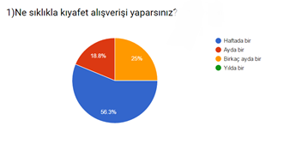
Yaptığımız anket sonucuna göre hedef kitlemiz olarak belirlediğimiz farklı yaş gruplarındaki Sabancı Üniversitesi öğrencilerinden oluşan 100 kişiden yarısından fazlasının sıklıkla alışveriş yaptığını tespit ettik. Bu kitlenin hızlı tüketim ürünleri olarak kabul ettiğimiz ‘fast production’ markalarından sıklıkla alışveriş yaptıklarını tahmin ediyoruz.

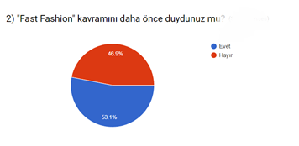
Hedef kitlemizin yarısından fazlası üzerinde çalıştığımız “fast fashion” kavramından daha önceden haberdarlardı.

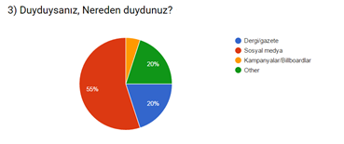
Haberdar olan kitlenin pek çoğu sosyal medyadan duyduklarını belirtti. Bu da bize sosyal medyanın günümüzde ne kadar önem kazandığını ve duyarlılığa dikkat çekmek için ne kadar önemli bir rol oynadığını gösteriyor.

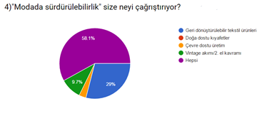

Bu sorumuz hedef kitleyi bilinçlendirme yönündeydi ve %30unun modada sürdürülebilirliği yalnızca geri dönüştürülen kıyafetler olarak varsaydığını öğrendik. Halbuki çok daha birleşik ve pek çok noktadan ele alınan bir konuydu.

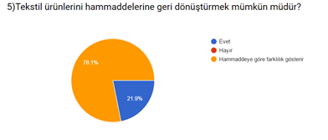
Tüm anket katılımcılarımız geri dönüşümün mümkün olduğunu düşünüyor.

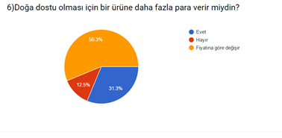
Hedef kitlemizin sosyoekonomik durumunun ülke skalasında üst bir dilimde yer almasına rağmen doğa dostu ürünlere daha fazla para verme konusunda cekinceli durduğunu gözlemledik.

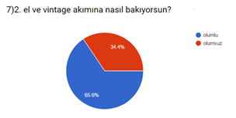

Aslında “green fashion” uygulama yöntemi olan vintage ve 2. El akımının, ünlülerin ve bloggerların etkisiyle popüleritesinin arttığının ve bunun da tüketici davranışlarını etkilediğini görüyoruz.

Proje Sonuç ve Analizi
Türkiyenin dünya çapında üretimine bakılınca tekstil sektöründeki ağır toplardan birisi olduğunu görüyoruz. Özellikle çok büyük bir üretim ülkesi olması sebebiyle bazı üreticilerin çok büyüdüğünü ve yurtdışına satmak için bazı standartlar altına zaten girmek zorunda kaldıklarını görüyoruz. Türkiye’de üreticiler perakendecilerden daha fazla farkındalığa sahip çünkü perakendeciler henüz sürdürebilirliğin ne kadar önemli olduğunun farkında değil. Asıl sorun, perakendeye giden konfeksiyoncuda çünkü zaten bu işletmelerin konfeksiyonları fazla yok bu yüzden standartları bu kadar kolay sağlayabiliyorlar. Yani birçok üretim yerleri var ama çok büyük oldukları için yaptırımları fazla ve kumaşın giysiye dönüştürülmesi yani dikim işlemi hala otomatik hale getirilemiyor, insanlar dikiyor. “Green Fashion” konusu Türkiye’de ileride zorunlu olarak önem kazancak bir konu,ancak şu anda ne üreticiler ne perakendeciler ne de tüketici kitle bu konuya hassasiyet göstermeye hazır değil.
Üretimin doğaya dost hale getirilmesinin üretim fiyatını olasılıksal olarak %40 artırıyor olması, üreticinin bu konuya çekimser bakmasına sebep oluyor. Aynı şekilde tüketici hedef kitle de gerek sosyoekonomik gerekse bilinç olarak kıyafete daha fazla para vermek istemiyor. Sosyoekonomik durumu yeterli olsa bile bu konuda çekimser yaklaşıyor.

KAYNAKÇA

- Singer, Sally; Sullivan, Robert (May 2007). "Earth to fashion". Vogue 197 (5): 128–132.
"Future Fashion". Archived from the original on 20 April 2008. Retrieved 9 December 2015.
- Culp, Alice (11 July 2014). "Thrift stores sell damaged items to textile recyclers". South Bend Tribune. Retrieved 2016-04-25.
- Sweeny, Glynis (13 August 2015). "It's the second dirtiest thing in the world—and you're wearing it". AlterNet. Retrieved 2016-04-25.
- Kuusk, Kristi; Tomico, Oscar; Langereis, Geert; Wensveen, Stephan (2012). "Crafting smart textiles—a meaningful way towards societal sustainability in the fashion field?". The Nordic Textile Journal 1: 6–15.
- Choi, Tsan-Ming (April 2013). "Carbon footprint tax on fashion supply chain systems". The International Journal of Advanced Manufacturing Technology 68 (1–4): 835–847. doi:10.1007/s00170-013-4947-4.
- Capulet, Ian (12 February 2015). "Go wood: sunglasses for sustainable living". CEFashion.net. Retrieved 9 December 2015.
- "Sustainable Cotton Project: Who we are". Sustainablecotton.org. Archived from the original on 14 February 2005. Retrieved 19 May 2012.
- "Cotton and the environment". Organic Trade Association. Archived from the original on 16 April 2015. Retrieved 9 December 2015.
- Binlot, Ann (30 June 2015). "Adidas and Parley team up for sneakers made from recycled ocean waste". Forbes. Archived from the original on 3 October 2015. Retrieved 9 December 2015.
- Braw, Elisabeth (16 October 2014). "Prada, Dior and Nike are finding a fashionable new purpose for fish skins". The Guardian. Archived from the original on 29 September 2015. Retrieved 9 December 2015.
- Bryson, Peter D. (1996). "Sulfide poisoning". Comprehensive review in toxicology for emergency clinicians (3rd ed.). Washington, DC: Taylor & Francis. p. 367. ISBN 1560326123. OCLC 34905986. Occupational exposure to hydrogen sufide is prevalent in the petrochemical, paper pulp, leather tanning, food processing, and sewage industries. The general public also faces the risk of H2S exposure as a result of major industrial accidents emanating from these industries.
- Mariuccini, Flavia. "Portland Fashion Week: Book moda". Archived from the original on 14 October 2007. Retrieved 9 December 2015.
- "Prison Couture mainlines eco-ethics". Estonian Public Broadcasting. 9 January 2011. Archived from the original on 24 March 2012. Retrieved 19 May 2012.
- de Leon, Christine (15 September 2011). "The Malcolm X T-shirt Revisited". Huffingtonpost.co.uk. Archived from the original on 2 October 2015. Retrieved 19 May 2012.
- Pham, Diane (October 1, 2012), "High Fashion as Eco-Friendly Child's Play", Chevrolet, archived from the original on January 23, 2014, retrieved January 23, 2014
- Bluemle, Elizabeth (October 11, 2013), "A Talk with the Creator of the Gown Made of Golden Books", Publishers Weekly, archived from the original on January 23, 2014, retrieved June 11, 2014
- Jones, Liz. "You can't have bridal gown without silk - but it's hideously cruel, so what should Kate wear?". Dailymail.co.uk. Retrieved 30 September 2014.
- Malik Chua, Jasmin. "House of Tammam Debuts U.K.'s Only Ethical Ready-to-Wear Bridal Gowns". Ecouterre. Retrieved 30 September 2014.

